Глава Городского округа Коломна
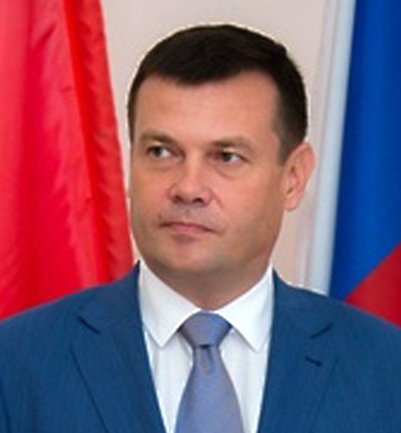
Гречищев Александр Владимирович
Глава Городского округа Коломна
Родился 12 июня 1976 года в г. Егорьевск Московской области. Получил высшее образование, окончив в 2001 году Московский институт коммунального хозяйства и строительства по специальности «Инженер-строитель». Далее продолжил образование в ФГБОУ ВПО «Российская академия народного хозяйства и государственной службы при Президенте Российской Федерации».
В 2013 году получил специальность – «Государственное и муниципальное управление».
Работая в ЗАО «Дорпрогресс - Егорьевск», с 1996 года по 2003 год прошёл путь от рабочего до главного инженера, с 2003 по 2009 год – начальник РДУ № 6 ГУ МО «Управление автомобильных дорог Московской области «Мосавтодор»».
С 2009 по 2013 год Александр Владимирович Гречищев занимал пост руководителя администрации Егорьевского муниципального района, а затем главы. Со 2 февраля 2016 по 8 октября 2021 года являлся главой городского округа Егорьевск.
С 9 октября 2021 года был назначен временно исполняющим полномочия главы Городского округа Коломна.
19 ноября 2021 года избран Советом депутатов Городского округа Коломна главой Городского округа Коломна.
Женат, трое детей.

Заместители главы Городского округа Коломна
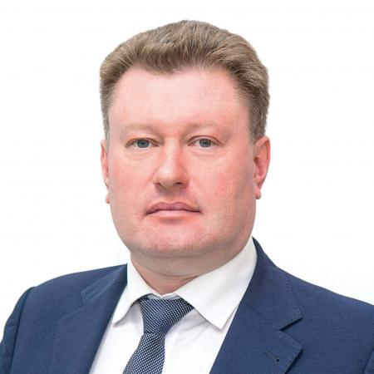
Лубяной Денис Борисович
Первый заместитель главы Городского округа Коломна
Курирует вопросы развития сельских территорий и территории города Озёры, работу муниципального Центра управления регионом

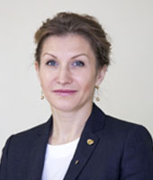
Лунькова Лариса Николаевна
Заместитель главы Городского округа Коломна
Курирует вопросы здравоохранения, образования, спорта, социального развития, молодежной политики и волонтёрства, культуры, туризма, развития межконфессиональных отношений, взаимодействия с общественными организациями.

Дмитриева Ирина Викторовна
Заместитель главы Городского округа Коломна
Курирует вопросы организационной работы, информационной политики, взаимодействия с политическими партиями, инициативного бюджетирования, информационной безопасности, работу с обращениями граждан

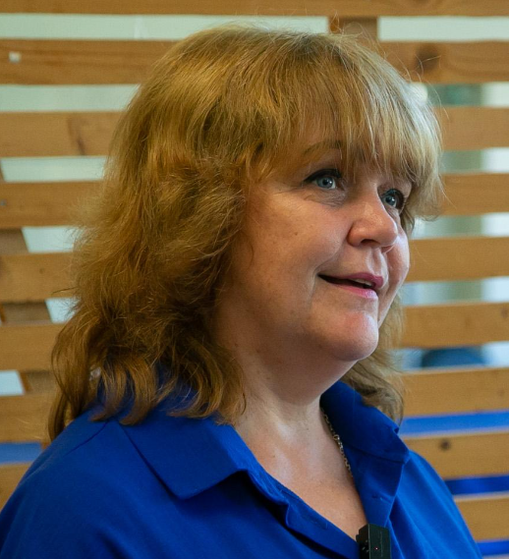
Потиха Кристина Игоревна
Заместитель главы Городского округа Коломна
Курирует вопросы имущества и земельных отношений, реализации жилищных программ

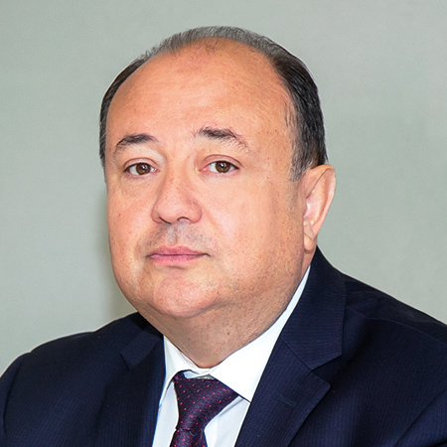
Цаплинский Сергей Михайлович
Заместитель главы Городского округа Коломна
Курирует вопросы архитектуры, градостроительства и благоустройства

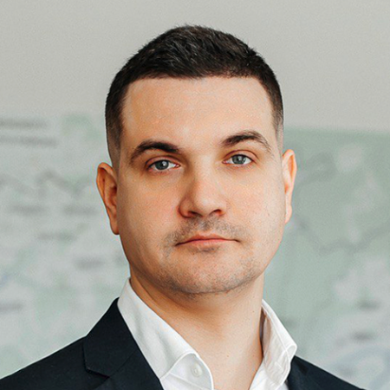
Ходасевич Дмитрий Игоревич
Заместитель главы Городского округа Коломна
Курирует вопросы жилищно-коммунального хозяйства и содержания территорий

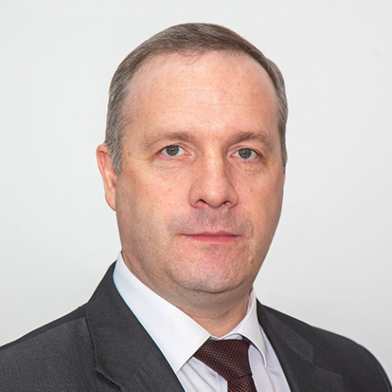
Коновалов Максим Викторович
Заместитель главы Городского округа Коломна
Курирует вопросы обеспечения безопасности

Правовое управление
Начальник управления Черткова Ирина Николаевна

Юридический отдел
Начальник отдела Наумовец Сергей Игоревич

Отдел по судебно-договорной работе
Начальник отдела Воробьев Евгений Юрьевич
Управление делами и информационной политики
Начальник управления Рыбакова Елена Владимировна

Отдел по обеспечению деятельности органов местного самоуправления
Заместитель начальника управления – начальник отдела Копейкин Михаил Владимирович

Отдел по связям со средствами массовой информации
Начальник отдела Филаретова Екатерина Романовна

Организационный отдел
Начальник отдела Старостенко Анна Дмитриевна
Управление по физической культуре, спорту и молодежной политике
Начальник управления Криволапчук Вячеслав Викторович

Заместитель начальника управления Букреев Максим Евгеньевич

Заместитель начальника управления Новичков Дмитрий Валерьевич

Отдел по спортивной подготовке
Начальник отдела Ворона Ирина Борисовна

Сектор по спортивно-массовой работе
Заведующий сектором Коленченко Оксана Васильевна

Отдел по работе с молодежью
Начальник отдела Гончаренко Алексей Викторович
Управление по культуре и туризму
Начальник управления Тельнова Дарья Николаевна

Отдел развития туризма, музейной и библиотечной деятельности
Начальник отдела Рвачева Инна Владимировна

Отдел культурно-досуговой и аналитической деятельности
Начальник отдела Семаева Татьяна Николаевна

Отдел дополнительного образования сферы культуры и информационной деятельности
Начальник отдела Бухарева Евгения Геннадьевна
Управление экономического развития
Начальник управления Пындова Надежда Ивановна

Отдел экономического развития
Начальник отдела Марченко Джульетта Борисовна

Отдел сельского хозяйства и потребительского рынка
Начальник отдела Шумкина Юлия Андреевна

Отдел развития промышленности
Начальник отдела Алеевская Наталья Николаевна

Отдел экологии
Начальник отдела Красюкова Мария Александровна
Отдел муниципального финансового контроля
Начальник отдела Маркина Лилия Леонидовна
Управление территориальной безопасности
Начальник управления Букин Андрей Анатольевич

Отдел гражданской обороны, чрезвычайных ситуаций и пожарной безопасности
Начальник отдела Миронов Сергей Владимирович

Отдел общественной безопасности
Начальник отдела Кузьмин Александр Алексеевич

Отдел по вопросам организации ритуальных услуг и содержания мест захоронения
Начальник отдела Макаров Павел Игоревич
Сектор по мобилизационной подготовке
Начальник сектора Денисов Николай Алексеевич
Управление по жилищно-коммунальному хозяйству
Начальник управления Дорожкин Артём Евгеньевич

Отдел развития инженерной инфраструктуры
Начальник отдела Кондрикова Елена Николаевна

Отдел организации содержания жилищного фонда
Начальник отдела Багров Андрей Юрьевич
Управление градостроительной деятельности
Начальник управления Резников Алексей Николаевич

Отдел архитектуры
Начальник отдела Славинская Светлана Павловна

Отдел развития и подготовки производства
Начальник отдела Макарова Алина Константиновна

Отдел градостроительства
Начальник отдела Петрова Анастасия Васильевна

Отдел контроля за строительством, капитальным ремонтом и благоустройством
Начальник отдела Василец Виктория Дмитриевна
Управление благоустройства
Начальник управления Пшенников Николай Александрович

Заместитель начальника управления
Начальник отдела муниципального контроля в сфере благоустройства Сотникова Елена Владимировна

Отдел благоустройства и наружного освещения
Начальник отдела Ивлева Надежда Анатольевна
Отдел дорожного хозяйства и транспорта
Начальник отдела Казаков Кирилл Владимирович
Управление по делам несовершеннолетних и защите их прав
Начальник отдела Шишкина Ольга Леонидовна

Отдел организационной работы
Начальник отдела Голубкина Елена Владимировна

Отдел методической работы
Начальник отдела Данилов Андрей Валерьевич
Управление образования
Начальник управления Щеглова Янина Анатольевна

Отдел дошкольного и коррекционного образования
Начальник отдела Зайченко Людмила Алексеевна

Отдел дополнительного образования и воспитания детей
Начальник отдела Жукова Мария Александровна

Отдел организационно-аналитической работы
Начальник отдела Месько Дмитрий Викторович

Отдел общего образования
Начальник отдела Бельских Ирина Ефимовна
Сектор защиты государственной тайны
Начальник сектора Мустафина Римма Гарифовна
Финансовое управление
Начальник управления Любезная Ольга Валентиновна

Бюджетный отдел
Начальник отдела Ларионова Юлия Александровна

Отдел бюджетного учета и отчетности
Начальник отдела – заместитель гл. бухгалтера Яшина Юлия Ивановна

Отдел доходов
Начальник отдела Самошина Светлана Сергеевна

Отдел бюджетных платежей
Начальник отдела Валькова Анна Борисовна

Отдел обеспечения информационных систем
Начальник отдела Анисов Владимир Михайлович

Сектор финансового контроля закупочных процедур
Начальник отдела Ларионов Руслан Анатольевич
Управление имущества и земельных отношений
Начальник управления Бондарев Анатолий Викторович

Отдел по управлению земельными ресурсами
Начальник отдела Куприянова Светлана Валентиновна
Отдел по управлению муниципальным имуществом
Начальник отдела Мешкова Светлана Александровна

Отдел муниципального земельного контроля
Начальник отдела Михалина Елена Николаевна

Отдел бухгалтерского учета, отчетности и муниципальных закупок
Начальник отдела Белова Людмила Владимировна

Отдел по учету и предоставлению жилья
Начальник отдела Кафтанатий Татьяна Николаевна
Отдел муниципальной службы и кадров
Начальник отдела – Воробьева Екатерина Ивановна
Территориальное управление
Начальник управления Троицкая Светлана Сергеевна

Биорковский отдел
Заместитель начальника управления - начальник отдела Пугач Анна Владимировна
Заруденский отдел
Заведующий отделом Панферова Наталья Викторовна
Непецинский отдел
Заведующий отделом Кожемякина Александр Юрьевна
Песковский отдел
Заведующий отделом Кузнецова Ольга Вениаминовна
Озёрский отдел
Заведующий отделом Бирюков Андрей Сергеевич
Отдел по общим вопросам
Начальник отдела Носова Ольга Юрьевна
Отдел социального развития
Начальник отдела Криволапчук Ульяна Александровна

